縦画面、横画面。縦スクロール、横スクロール双方の考察

1:本作における縦スクロール、横スクロール、双方の特性要素

●縦スクロールの過去例から考える

本作はフックショット(ゼルダの伝説シリーズ)を使った、引っ掻けて登るというアクションで様々な障害を乗り越えることによって達成感を味わいながら楽しむゲームである。

以上を踏まえた上で縦スクロールとした場合に想定されるゲーム内容を考える。

・縦スクロール型のクライミングゲーム（登るゲーム）

アイスクライマー

上方向に登り、画面の下端よりしたに落ちるとアウト

主人公が登ると画面がスクロールする

プレイヤーは横方向に移動しながら上れそうな場所を探り、ハンマーを使って登っていく。

本作でも縦スクロールをする場合は、下端以下に落ちたらゲームオーバーとするのが相当と思われる（大きく落ちた場合、同じ道を登るのは苦痛、何度も往復という退屈な状況を生まないため）

以上の都合から、実は縦スクロール型にしても先を見渡せる範囲は限られてしまう。

本作の場合、アイスクライマーの画面に引っかけられるオブジェクトを配置し、それを使って登っていくスタイルが考えられる。

またアクションゲームとして大きな動きを作る場合、縦に大きく飛び上がる、横に大きくはねられるなどが考えられる。

縦に大きく飛び上がる動作は先が見えにくい問題があるため、程度を押さえなくては行けないが、工夫しだいで相当のものが作れると思われる。

問題点は、横に跳ねる動きなど。

横方向は最大１画面分に限られるため、穴などの死亡ポイントを配置した場合、どうしてもその密度が濃くなってしまう。

難易度が非常に高くなってしまうため、縦スクロール限定ではやはりゲームデザイン面で制約が多くなってしまうことだろう。

高難易度を踏まえた上で遊ばせるなら魅力的なゲームデザインのひとつではあるが、今回は敷居を低くしたい希望もあり、避けたいところ。

横スクロールをベースとし、縦スクロールのように進むステージ配列の高難度面を用意するなどの使い方では生きそうである。

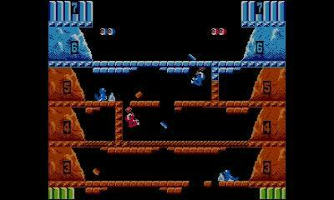

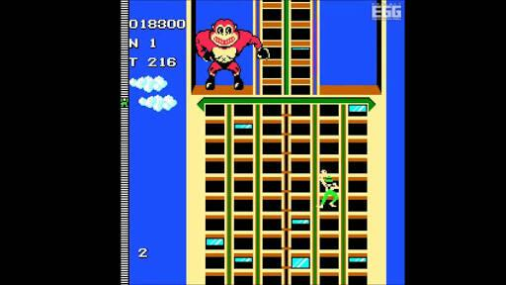

クレイジークライマー（以下CC）

高層ビルの壁面を主人公が頂上を目指し、へばりついて登っていく。

窓のしまった場所にいると落ちてしまいアウト。操作感が独特でもある。

ビルの住民が花瓶や煉瓦、ダンベルや家電製品などを落として妨害してくる他、キングコングがツッコミをいれる動作で邪魔をしてくる、巨大なとりが糞を落として妨害してくるなど、クレイジーな世界観も特徴。

本作で同様のスタイルをとるなら固定の足場は存在せず、ビルや岩壁などに多数のフックショットをかける場所を用意して主人公がそこを登るという形が妥当であろう。CCでは各階の４角に主人公が手をかけているが、本作なら各階ごとにフックをかける点を用意するイメージで、それが一定間隔でそれぞれ使用可能状態、不可能状態を繰り返す形。

CCは独特な操作感と多種多様な敵パターンが魅力的なゲームであるのだが、反面主人公自身がとる動きは”上下左右に移動””煉瓦などに当たりダメージを受ける””大きく落ちてアウト”にとどまっている。

多種多様存在する敵やギミックも主人公の挙動には一切干渉しない（アウト時の演出として大きな動きを主人公にさせるものはあるが、ゲーム的に意味のある動きを起こすものは存在しない）

これはCCシリーズ共通で、後年敵の種類は随分多種多様になったにも関わらず、主人公の動きに変化はない。

CC自身としてはレバー２本を使ったり、モーションコントロールを使った操作感も含めた魅力的なアクションゲームに仕上がっているのだが,

本作のフックショットとそのような操作性の相性が疑問であること、スマホ・タブレットで快適で癖があり魅力的な操作感の実現は非常に困難であると言わざるを得ない。

以上から、CCスタイルのような形は本作のコンセプトには合いにくいと思われる。

CCスタイルをメインとして踏襲するには飽きてしまう問題もあり、不都合があるだろうが、壁面のようなステージに多数の敵を配置してオマージュしたステージも面白そうである。

縦画面では先が見えにくいため、横スクロールゲームは難しい？

→現実の例が示すようにこれは先入観による間違いである。

今回はファミコンのスーパーマリオブラザーズ（以下BR）とスーパーマリオラン（以下RUN）を比較検証の対象に選んだ。同じシリーズ作品で基本のゲーム性が共通であること、ファミコンの代表作で先の敵が見えないなど初歩的な問題は存在しない名作であるBR、縦画面で名作シリーズを遊ぶこと自体にはなんら障害がないことを証明したRUNは今回の考察にはふさわしいはずだ。

さて、早速ほとんど結論となってしまうが、左の図に示すように画面の幅を同じに揃えた場合、横画面のBRと縦画面のRUNではRUNのほうがより広く先が見渡せているのである。

BRは画面約左半分までマリオ、RUNは約1/3までマリオである。RUNの比較用の白い四角の図形の右端のものが7割弱画面ないにあることから、RUNはこれだけでもBR比で1.7倍ほど先の情報を見ながらゲームをできることがわかる。

さらに、RUNのマリオの上にBRのマリオを縮尺を変えずに張り付けた（どちらもデカマリオ）。比べてみるとRUNのマリオのほうが少し細身である。

わかりにくいかもしれないが、ブロックとコインの大きさを比べても全体的にRUNのほうが細身であることもわかる。

以上から見積もると概算で2倍近くはRUNのほうが先を見渡せることとなる(先の余白部分により多くの情報が入るため)。

また、左下のRUNステージ例ではかなり縦長に画面を使ってコインや足場などを上下にダイナミックに配置している。

この事から、縦画面はルート選択や、縦方向の先の状況の把握の面で大きなアドバンテージがあることもわかる。

また、スマホ・タブレットというデバイスにおいて横画面に持ちかえるという動作が入ること自体ユーザビリティをさげ、片手での操作もできなくなってしまう。BRとRUNの比較で横方向の情報把握に問題がないことがわかった以上、横画面に持ちかえる不便さをあえて選択する意味はほとんど無いといっていい。

以上から、本作のようなスマホ・タブレット向け横スクロールアクションでは縦画面での開発が望ましいだろう。

※上スーパーマリオラン,下スーパーマリオブラザーズ

●縦画面か横画面か

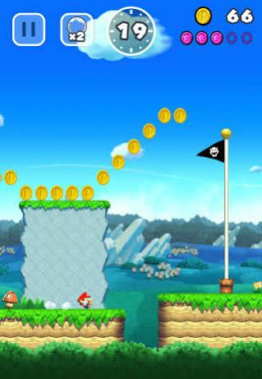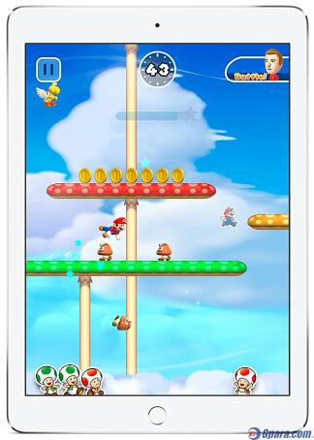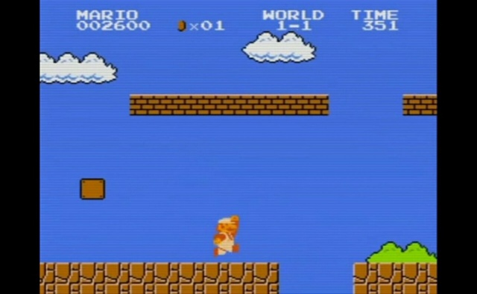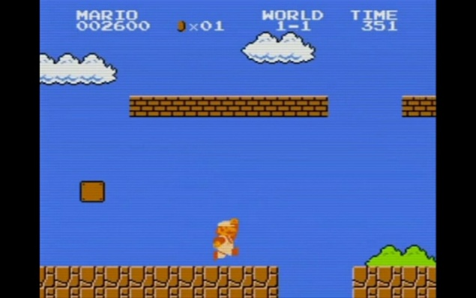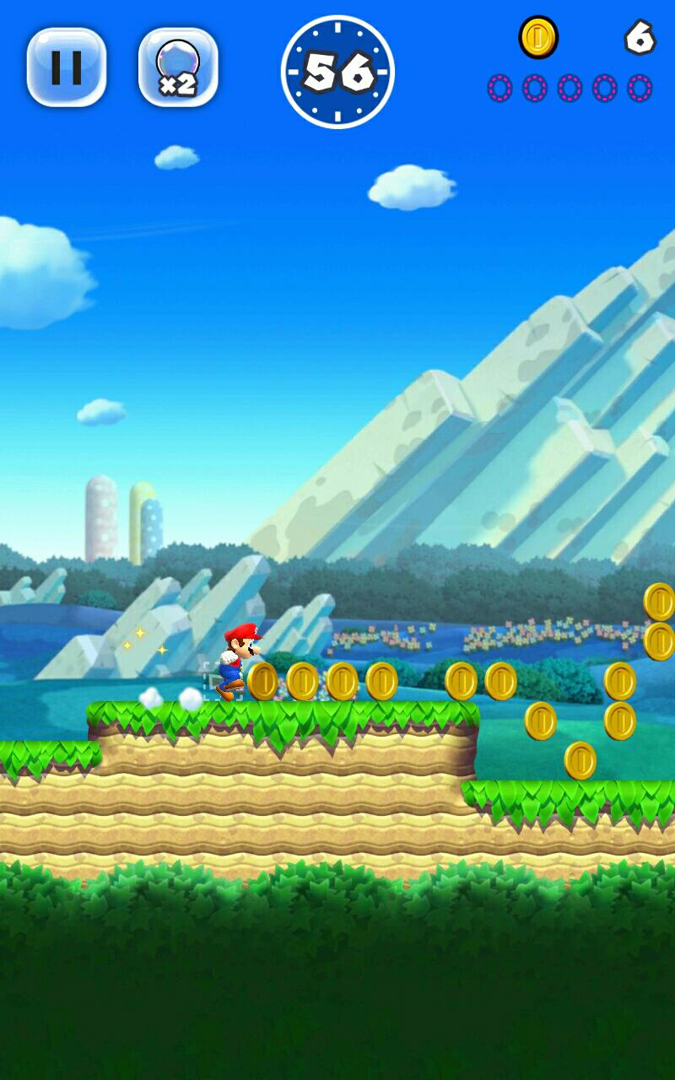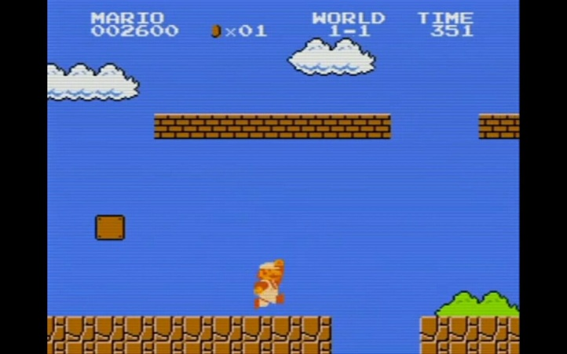

※スーパーマリオランのステージ例

15

23.5